**ממ"ן 13**

**קורס: מבוא לבינה מלאכותית**

**מגישה: ילנה ליבריך, 324369057**

**מנחה: דביר לנצברג**

**שאלה 1**

**סעיף א'1**

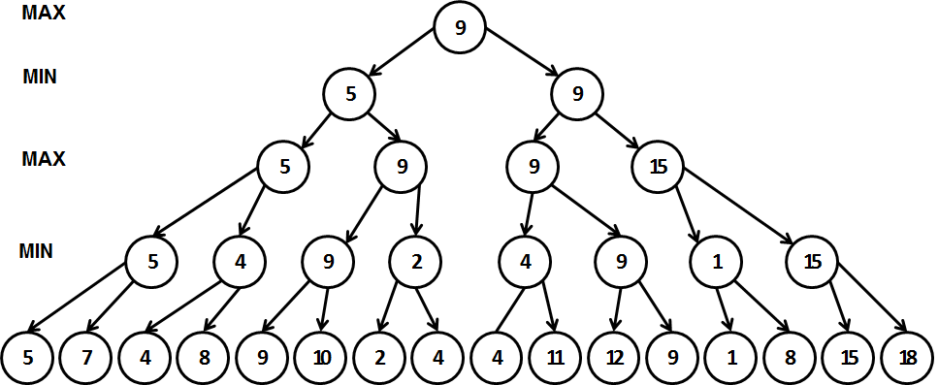

**סעיף א'2 – גיזום משמאל לימין**

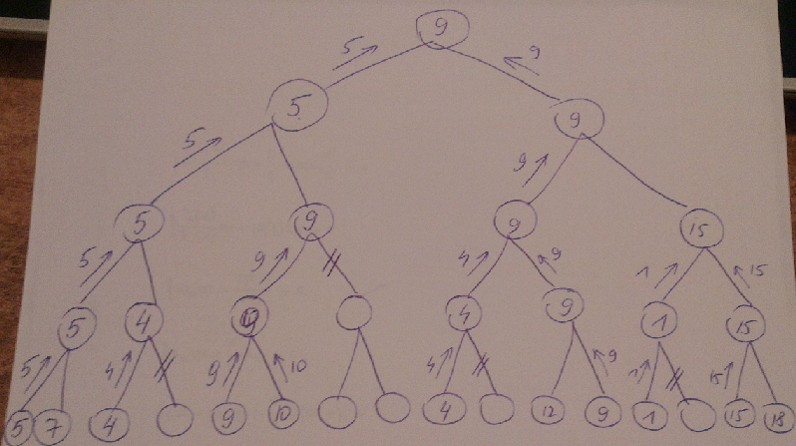

**סעיף א'3 – גיזום מימין לשמאל**

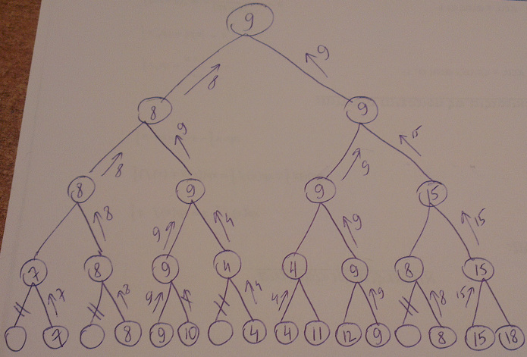

**סעיף ב'**

דוגמה לעץ משחק בעל עומק 3 אשר אין בו שום חיסכון בשימוש בגיזום אלפא-ביתא כן בסריקה משמאל לימין וכן בסריקה מימין לשמאל:

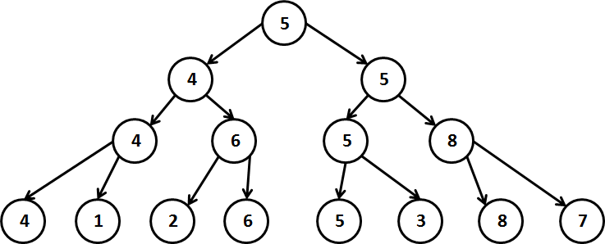

**שאלה 2**

**סעיף א'**

נגדיר את הבעיה כבעיית CSP:

V={A,B,C}

התחום:

D={1,2,3} (משיקולי נוחות נסמן 1 -> 8:00, 2 -> 9:00, 3 -> 10:00)

אילוצים:

С(a,b) = {(~~1,1),(2,2),(3,3~~),(~~1,2~~),(1,3),(2,1),(~~2,3~~),(3,1),(3,2)}

C(a,c) = { ~~(1,1),(2,2),(3,3)~~,(~~1,2~~),(~~1,3~~),(2,1),(~~2,3~~),(3,1),(3,2)}

C(b,c) = { ~~(1,1),(2,2),(3,3)~~,(1,2),(1,3),(~~2,1~~),(2,3),(3,1),(~~3,2~~)}

בכל שלושת זוגות האילוצים השלישייה הראשונה נפסלת מכיוון שהרכבות חייבות לצאת בזמנים שונים.  
שאר האילוצים נפסלים בגלל התנגשות עתידית.

**סעיף ב'**

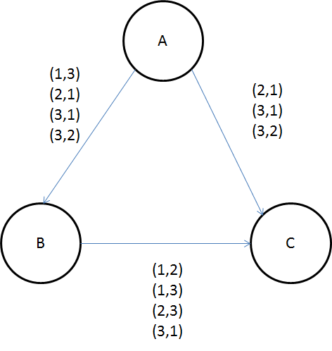

**סעיף ג'**

נציב A = 2 ונקבל אחרי בדיקה קדימה:

ערך 3 ימחק מ-B  
ערך 2 ימחק מ-B  
ערך 3 ימחק מ-C  
ערך 2 ימחק מ-C

כלומר גם B וגם C יהיו שווים 1 וזה לא עומד בתנאי השאלה.

**סעיף ד'**

הערכים שהיו נמחקים על ידי עקביות הקשת לפני ביצוע הצבות למשתנים:

היו נפסלים הערכים (1,3) מהקשת AB ו-(3,1) מהקשת CB.

**סעיף ה'**

נציב A = 2 ונקבל אחרי בדיקת עקביות הקשת:

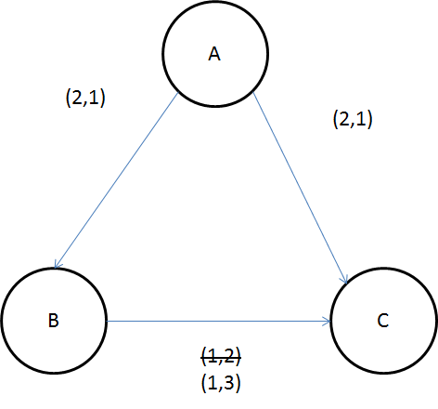

**סעיף ו'**

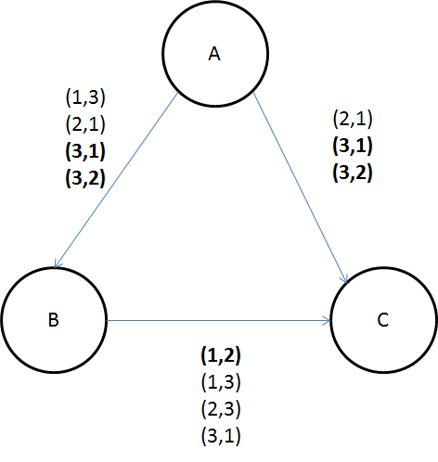

לפי MRV נבחר אופציה עם הכי הרבה ילוצים מתאימים – A = 3.  
נבחר B = 1 כי הוא לא מסיר אילוצים  
נבחר C = 2 (יש שני אילוצים כאלה)  
קיבלנו A = 3, B = 1, C = 2.

כלומר הרכבת A תצא בשעה 10:00, הרכבת B בשעה 8:00 והרכבת C בשעה 9:00.

**שאלה 3 (שאלה 6.5 עמ' 231 בספר)**

נניח כי תחום הערכים של A ו-B הוא קבוצת מספרים N. נגדיר משתנה חדש D שתחום ערכיו הוא NxN ואשר יסמן זוגות של איברים מהצורה (A,B).  
כך נקבל שלושה אילוצים בינאריים:

1. A שווה לאיבר הראשון בזוג איברים D
2. B שווה לאיבר השני בזוג האיברים D
3. סכום זוג האיברים של D שווה ל-C

ניתן לטפל בכל האילוצים הטרנאריים בצורה דומה.

באופן דומה על ידי הגדרת משתנים זמניים ניתן להפוך אילוצים מדרגה גבוהה יותר לאוסף אילוצים מדרגה נמוכה יותר.